Зима
В кругу семьи «Учим любить зиму».
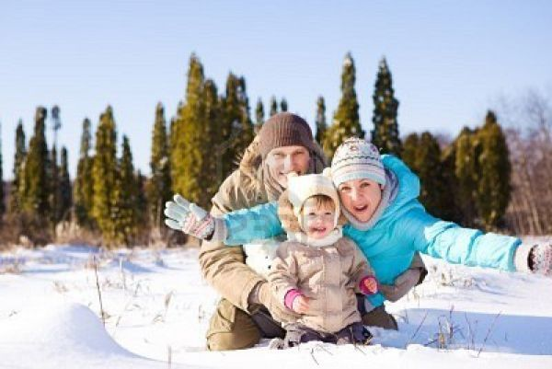
Вот вечер тучи нагоняя,
Вздохнул,завыл,
И вот сама
Идёт волшебница зима!
Пришла, рассыпалась,
Повисла на суках дубов,
Легла волнистыми коврами
Среди полей вокруг холмов.
Брела с недвижною рекою
Сравняла пышной пеленою.
Блеснул мороз. И рады мы
Проказам матушки-зимы.(А.С.Пушкин).
-Когда начинается зима?
Когда выпадет устойчивый снег и замёрзнут водоёмы, тогда можно сказать, что зима пришла.
-Знаете ли вы ,где рождается снег? Что такое снег?
Это очень много, много красивых снежинок. Они падают и падают с высоты на землю, на деревья, на крыши домов -чистые, хрупкие, сверкающие. Они тоже падают из тучи, как и дождь, но только они образуются совсем не так ,как дождь. Снег никогда не родится из капелек воды. Капельки воды могут стать градинками, комочками не прозрачного льда, который идёт иногда летом, вместе с дождём или во время грозы. Но капельки воды никогда не превращаются в снежинки. Водяные пары поднимаются высоко над землёй ,где царит сильный холод. Здесь из водяных паров образуются крохотные льдинки-кристаллики. Это ещё не снежинки, которые падают на землю, они ещё очень малы. Но шестиугольные кристаллики всё время растут, и наконец становятся красивыми звёздочками. Снежинки медленно опускаются, собираясь в хлопья, и ложатся на землю: «Тихо, тихо снег идёт .Белый снег мохнатый. Мы расчистим снег и лёд во дворе лопатой.(М. Познанский).
«Когда повяли все цветы
Мы прилетели с высоты
Мы, как серебряные пчёлки.
Уселись на колючей ёлке
Мы полетели на поля,
И стала белою земля .»
Народные приметы о зиме.
-Зима без снега- лето без хлеба.
-Снег на полях- хлеб в закромах.
Следы на снегу.
Кто рисует на снегу
Крестики и точки.
Это птицы на бегу-
Оставляют на снегу
Тонкие следочки -
Крестики и точки.
Знаете ли вы?
Птиц можно подкармливать семенами тыквы, арбуза, конопли. Семена лучше раздавливать. Жареные семечки давать нельзя. Крошки чёрного хлеба для птиц вредны.
-Подкорми птиц зимой, они оплатят тебе летом.
Зимние забавы.
Игры со снегом: снег и лёд- лучший материал для творческих работ-игр зимой. Дети охотно играют со снегом, как с песком. Им нравится насыпать снег лопатами в деревянные и пластмассовые коробки и в другие формочки.
Загадка.
Он стоит среди двора, смотрит чёрными глазами-
Но едва придёт жара- как зальётся он слезами.
Он в мороз смеётся веселится в снег.
Он не любит солнца этот человек. (Снеговик).
Растения зимой.
Всё зелёное, что радовало глаз весной и летом, исчезло или спряталось глубоко под снегом. Но мы можем научить своих детей узнавать знакомые деревья по некоторым признакам.
-Вот вдали дерево, у которого все ветки изогнуты. В середине прогибаются к низу. Наверху опять поднимаются. Это липа. Её так же можно узнать по крылатым липовым орешкам. А у ясеня на ветках целые грозди длинных плодов-крылаток. Все ветки расположены попарно. Научите детей находить клён по молодым побегам, на котором ветки расположены перекрёстно.
Мощное дерево–дуб. Его можно узнать по засохшим листьям на верхушке. Берёзу, сосну, ель дети находят без затруднения.
Сделайте с детьми.
Снеговика и другие снежные фигурки. Украсьте их цветной водой, различным природным материалом, веточками деревьев или семенами.
Решите с детьми эти вопросы.
-Рассмотрите на рукаве, сколько лучей у снежинки.
-Наберите полный стакан снега и стакан льда: что быстрее тает- снег или лёд?
Бросьте комочки снега в воду: потонул ли снег?
Загадайте загадки.
-Снег на полях, лёд на реках, вьюга гуляет, когда это бывает?(Зимой).
Выучите стихи.
-Белая узорная звёздочка - малютка.
Ты слети мне на руку посиди минутку.
Покружилась звёздочка в воздухе немножко,
Села и растаяла на моей ладошке.

Подготовила Шабалина И.В.

